**AUDIENCIA DE PRUEBAS**

**ARTÍCULO 181 DEL CPACA**

|  |  |
| --- | --- |
| **DESPACHO:** | JUZGADO DIECINUEVE (19) ADMINISTRATIVO DEL CIRCUITO DE CALI |
| **JUEZ:** | EDINSON FIERRO PANTEVEZ |
| **MEDIO DE CONTROL:** | REPARACIÓN DIRECTA |
| **RADICACIÓN:** | 760013333013-2018-00213-00 |
| **DEMANDANTES:** | PAOLA CARVAJAL PARDO |
| **DEMANDADOS:** | DISTRITO ESPECIAL DE SANTIAGO DE CALI  INSTITUCIÓN UNIVERSITARIA ESCUELA NACIONAL DEL DEPORTE |
| **PROCURADORA:** |  |
| **LLAMADO EN GARANTÍA**  [**notificaciones@gha.com.co**](mailto:notificaciones@gha.com.co) | ZURICH COLOMBIA SEGUROS S.A.  **MAPFRE COLOMBIA VIDA SEGUROS S.A.**  AXA COLPATRIA SEGUROS S.A. |

1. **HECHOS JURÍDICAMENTE RELEVANTES**

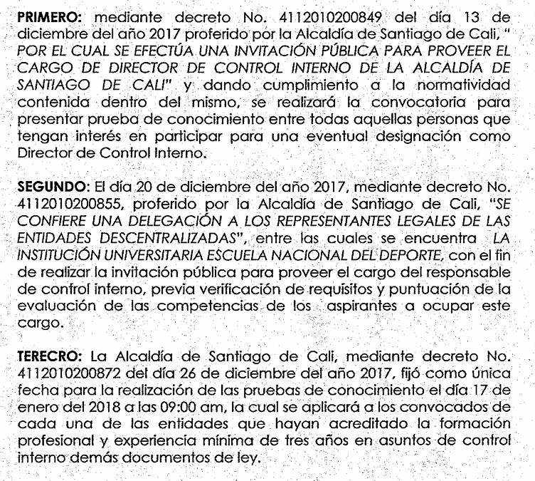

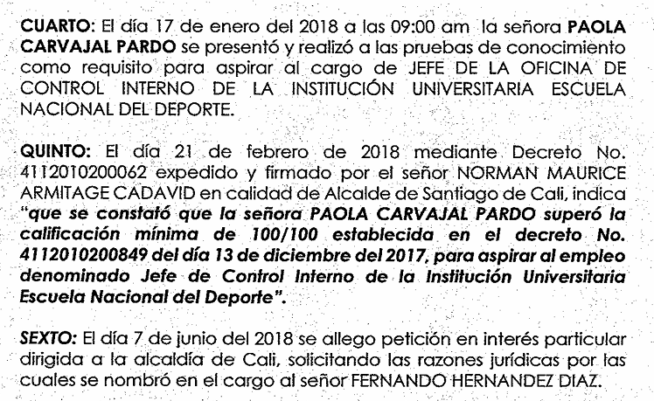

1. **FIJACIÓN DEL LITIGIO**

Determinar si hay lugar a declarar la nulidad del acto administrativo demandado y, en consecuencia, determinar si la señora Paola Carvajal Pardo tiene derecho a ser nombrada en el cargo de directora de control interno de la Institución Universitaria Escuela Nacional del Deporte, a que se le cancelen todos los sueldos y demás emolumentos dejados de percibir desde el momento en que debió ser nombrada hasta su incorporación y se le reconozcan perjuicios morales, o si por el contrario los actos atacados gozan de legalidad por haber sido emitidos bajo la facultad discrecional de la que gozan las autoridades territoriales conforme lo expuesto en el artículo 15 del Decreto 648 de 2017 que modificó el artículo 2.2.21.4.1 del Decreto 1083 de 2015.

1. **DEFENSA**

El nombramiento del director interno era una potestad discrecional del alcalde.

1. **PRUEBAS DECRETADAS**

**DEMANDANTE**

|  |  |  |
| --- | --- | --- |
| **No.** | **Prueba** | **¿Practicada?** |
| 1 | Oficiar a la Alcaldía de Cali para que allegue los antecedentes administrativos completos de la convocatoria a concurso de méritos efectuado a través de la Resolución rectoral No. 101800012018 del 2 de enero de 2018, por medio de la cual se efectúa una invitación pública para el cargo de jefe de la oficina de control interno de la institución universitaria escuela nacional del deporte. | Sí |
| 2 | Oficiar a la institución universitaria escuela nacional del deporte para que allegue completos los antecedentes administrativos a concurso de méritos efectuado a través del decreto No. 4112010200849 del 13 de diciembre de 2017 proferido por la Alcaldía de Santiago de Cali «por el cual se efectúa una invitación pública para proveer el cargo de director de control interno de la alcaldía de Santiago de Cali | Los allegó la Alcaldía |

**NOTA:** Se solicitó acceso al expediente de SAMAI para ver los documentos de los antecedentes administrativos, están en el índice 00059.

El despacho declaró el cierre del periodo probatorio y corrió traslado para alegar por el término de 10 días.

1. **PROYECTO ALEGATOS DE CONCLUSIÓN**

Gracias, señor Juez, encontrándome dentro de la oportunidad legal, procedo a presentar mis alegatos de conclusión en representación de Mapfre Colombia Vida Seguros S.A.

Vale la pena recordarte que en la pasada audiencia inicial el despacho determinó que el litigio se circunscribiría en lo siguiente:

Determinar si hay lugar a declarar la nulidad del acto administrativo demandado y, en consecuencia, determinar si la señora Paola Carvajal Pardo tiene derecho a ser nombrada en el cargo de directora de control interno de la Institución Universitaria Escuela Nacional del Deporte, a que se le cancelen todos los sueldos y demás emolumentos dejados de percibir desde el momento en que debió ser nombrada hasta su incorporación y se le reconozcan perjuicios morales, o si por el contrario los actos atacados gozan de legalidad por haber sido emitidos bajo la facultad discrecional de la que gozan las autoridades territoriales conforme lo expuesto en el artículo 15 del Decreto 648 de 2017 que modificó el artículo 2.2.21.4.1 del Decreto 1083 de 2015.

En este orden de ideas, resulta pertinente advertir desde ya que la parte demandante no probó el presupuesto de nulidad o ilegalidad del acto administrativo, por tanto, no resulta procedente que el despacho profiera alguna sentencia de carácter condenatorio en contra del Distrito Especial de Santiago de Cali y mucho menos en contra de mi procurada Mapfre Colombia Vida Seguros S.A.

1. **ESTÁ PROBADO QUE EL CARGO DE DIRECTOR DE CONTROL INTERNO NO ES DE CARRERA ADMINISTRATIVA SINO DE PERIODO FIJO, POR TANTO, EL ALCALDE ESTABA HABILITADO LEGALMENTE PARA PROVEER EL CARGO DE MANERA DISCRECIONAL.**

Es preciso indicar al despacho que los argumentos de la parte actora para declarar nulo el acto administrativo demandado giran en torno a que la señora Paola Carvajal Pardo debió ser nombrada en el cargo de director de control interno en razón a que en la prueba de conocimiento sacó un puntaje de 100 sobre 100.

Al respecto, es preciso advertir en primer lugar que el presente cargo no es de naturaleza administrativa como asevera el apoderado de la parte actora, sino de periodo fijo, así lo estableció la Ley 1474 de 2011:

*Artículo 8. Designación de responsable del control interno. Modifíquese el artículo 11 de la Ley 87 de 1993, que quedará así:*

*Para la verificación y evaluación permanente del Sistema de Control, el Presidente de la República designará en las entidades estatales de la rama ejecutiva del orden nacional al Jefe de la Unidad de la Oficina de Control Interno o quien haga sus veces, quien será de libre nombramiento y remoción.*

***Cuando se trate de entidades de la rama ejecutiva del orden territorial, la designación se hará por la máxima autoridad administrativa de la respectiva entidad territorial. Este funcionario será designado por un período fijo de cuatro años, en la mitad del respectivo período del alcalde o gobernador.***

En este sentido, se resalta que la designación de este cargo corresponde exclusivamente al alcalde de acuerdo con su criterio y su discrecionalidad. Dicha circunstancia fue advertida desde el Decreto que efectuó la invitación pública para proveer el cargo de director interno, tal como puede observarse, en ella se citó la Ley 1474 del 2011 y adicionalmente el Decreto 1083 de 2015, que establece que “el nombramiento de estos servidores deberá efectuarse teniendo en cuenta el principio de mérito, **sin perjuicio de la facultad discrecional de la que gozan las autoridades territoriales”**

Aunado a ello, la invitación fue clara en el sentido de establecer que existían 3 filtros, el primero, el de la hoja de vida, la cual debía dar fe del cumplimiento de la formación profesional y de la experiencia mínima de 3 años en asuntos de control interno. La segunda, la prueba de conocimiento, cuyo requisito era tener un 60% de acierto, advirtiendo que quienes obtuvieran dicho puntaje harían parte de un listado, del cual el señor alcalde, **en ejercicio de su facultad discrecional**, escogería al director de control interno.

De las pruebas documentales aportadas por el Distrito Especial de Santiago de Cali, se evidencia que los 3 candidatos que se presentaron al puesto, esto es, la señora Paola Carvajal Pardo, Clara Yasmin Gómez Rivera y Fernando Hernández Díaz, superaron con puntaje mayor a 60% la prueba de conocimiento, por lo tanto, cualquiera de las 3 personas podía ser escogida por el alcalde, y en este sentido, hay que hacer hincapié, el hecho que la señora Paola Carvajal Pardo hubiera sacado un puntaje de 100 en la prueba de conocimiento no la hacía automáticamente la –ganadora- si se quiere, del cargo de directora de control interno, solo la hacía apta para el puesto, así como también lo eran los señores Clara Yasmin y el señor Fernando Hernández Diaz, quien fue el que al final fue seleccionado por el señor alcalde.

En este sentido, no le asiste ninguna razón a la parte actora para pretender la nulidad del acto administrativo, toda vez que fue proferido de acuerdo con la normatividad y de acuerdo con las facultades que le asistía al alcalde para escoger, de acuerdo con su discrecionalidad, a la persona que él consideraba se ajustaba mejor al cargo de director de control interno, haciendo énfasis en que las 3 personas cumplían con todos los requisitos.

Por lo anterior, resulta procedente que el despacho niegue las pretensiones todas las pretensiones de la demanda y absuelva de toda responsabilidad al Distrito Especial de Santiago de Cali.

1. **FRENTE AL LLAMAMIENTO EN GARANTÍA, ESTÁ DEMOSTRADA LA FALTA DE LEGITIMACIÓN EN LA CAUSA POR PASIVA DE MAPFRE COLOMBIA SEGUROS DE VIDA S.A.**

En el remoto caso que el despacho considere que por alguna razón al Distrito Especial de Santiago de Cali le asiste algún grado de responsabilidad, es preciso indicar que en el proceso se demostró claramente que mi procurada, **MAPFRE COLOMBIA SEGUROS DE VIDA S.A.** no le asiste ninguna legitimación en la causa por pasiva, toda vez que está demostrado que el Distrito Especial de Santiago de Cali llamó en garantía a mi procurada con fundamento en la Póliza de Responsabilidad Civil de Servidores Públicos No. 000706536575, no obstante, es evidente que en dicho contrato de seguro mi procurada no fue participe, dado que la Póliza fue expedida en coaseguro con las compañías Zurich Colombia Seguros S.A., Axa Colpatria Seguros S.A. y Mapfre Seguros Generales de Colombia S.A., que es una persona jurídica diferente e independiente a Mapfre Colombia Seguros de Vida S.A., tan es así que tienen números de identificación tributaria diferente, dado que el de Mapfre Seguros Generales de Colombia S.A. es 891700037-9 y el de Mapfre Colombia Seguros de Vida S.A. es 830054904-6:

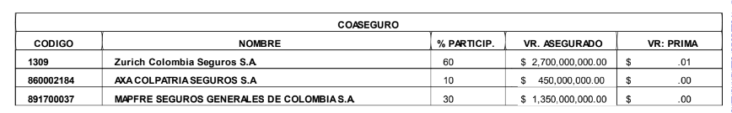

Así pues, quien debía comparecer eventualmente al proceso y asumir un posible pago de una porción de la condena es Mapfre Seguros Generales de Colombia S.A. en virtud de su participación con el 30% en el coaseguro establecido en la Póliza de Responsabilidad Civil de Servidores Públicos No. 000706536575, no obstante, esto no fue así, toda vez que la mencionada compañía no fue vinculada, sin embargo, ello no justifica que mi procurada deba asumir algún pago con cargo a una Póliza que jamás emitió ni participó.

Por lo expuesto, solicito comedidamente se declare probada esta excepción.

Así las cosas, con fundamento en lo expuesto, solicito al despacho:

1. **PETICIONES**

**SOLICITO** respetuosamente al despacho **NEGAR** todas las pretensiones de la demanda y **DECLARE** la falta de legitimación en la causa por pasiva de mi procurada.